БЕЛОРУССКИЙ ГОСУДАРСТВЕННЫЙ УНИВЕРСИТЕТ

ФАКУЛЬТЕТ ПРИКЛАДНОЙ МАТЕМАТИКИ И ИНФОРМАТИКИ

**ОТЧЕТ ПО ЛАБОРАТОРНОЙ РАБОТЕ №4**

**курса «Имитационное и статистическое моделирование»**

**Вариант 11**

Выполнил студент:

Жданович Павел Александрович

4 курс, 2 группа

Минск, 2018

**Постановка задачи**

Исходные данные

1. Участок механообработки включает входной конвейер, транспортный робот, два однотипных независимо работающих станка с ЧПУ и выходной конвейер.
2. Время поступления деталей на обработку и время обработки детали на станке распределены равномерно на интервалах [a±δ] сек., [b±δ] сек. соответственно.
3. Робот переносит деталь с входного конвейера на свободный станок и затем со станка на выходной конвейер, время каждого переноса распределено равномерно на интервале [c±ν] сек.

Цель. Разработать GPSSV - модель для анализа процесса функционирования участка в течение k смен (продолжительность одной смены 8 часов ).

Первоначальный перечень экспериментов : k=1, a=160, δ=90, b=280, ε=30, c=10, ν=2

**Код в пакете GPSS WORLD**

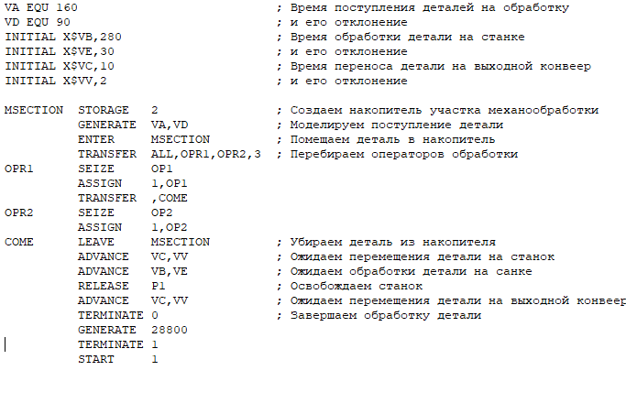

**Результаты моделирования**

**FACILITY ENTRIES UTIL. AVE. TIME AVAIL. OWNER PEND INTER RETRY DELAY**

**OP1 2 0.992 14289.187 1 5 0 0 2 0**

**OP2 2 0.985 14184.193 1 4 0 0 2 0**

**STORAGE CAP. REM. MIN. MAX. ENTRIES AVL. AVE.C. UTIL. RETRY DELAY**

**MSECTION 2 0 0 2 6 1 1.959 0.979 0 170**

Как видим использование станков почти предельное.